# ▣ 실습 목표

☞ 라우터와 EIGRP 동적 라우팅을 설정하고 동작에 대하여 학습한다

# ▣ 학습 내용

☞ EIGRP 동적 라우팅 설정

☞ 인터페이스 네트워크 명령으로 동적 라우팅 설정

# 실습 환경

1. 네트워크 구성도

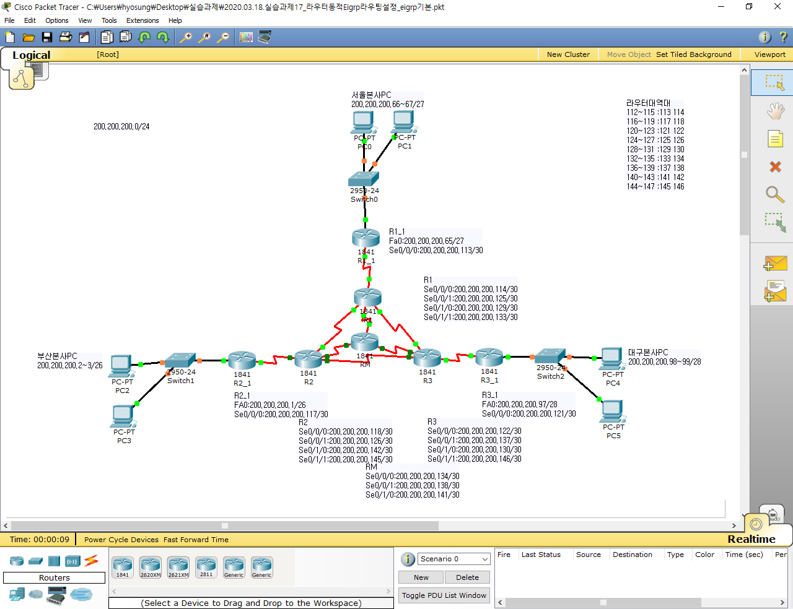

1. TCP/IP 프로토콜 설정(200.200.200.0/24에서 서울본사 PC 60대, 부산지사 PC 28대, 대전지사 PC 12대)

|  |  |  |  |  |  |
| --- | --- | --- | --- | --- | --- |
| PC TCP/IP 프로토콜 설정 | | | | | |
| PC | | IP주소 | 서브넷 마스크 | 게이트웨이 | DNS |
| 서울본사 | PC1 | 200.200.200.66 | 255.255.255.224 | 200.200.200.65 | 설정안함 |
| PC2 | 200.200.200.67 |
| 부산지사 | PC1 | 200.200.200.2 | 255.255.255.192 | 200.200.200.1 | 설정안함 |
| PC2 | 200.200.200.3 |
| 대전지사 | PC1 | 200.200.200.98 | 255.255.255.240 | 200.200.200.97 | 설정안함 |
| PC2 | 200.200.200.99 |

|  |  |  |  |  |  |
| --- | --- | --- | --- | --- | --- |
| 라우터 패스트 이더넷 & 시리얼 인터페이스 설정 | | | | | |
| 라우터명 | | Fast Ethernet 0/0  IP주소 및 서브넷 마스크 | Serial 0/0/0  IP 주소 및 서브넷마스크 | 인터넷 Serial IP 주소 및 서브넷 마스크 | |
| 서울 | R1_1 | 200.200.200.65/27 | 200.200.200.113/30 | R1 | 200.200.200.114/30 |
| 부산 | R2_1 | 200.200.200.1/26 | 200.200.200.117/30 | R2 | 200.200.200.118/30 |
| 대전 | R3_1 | 200.200.200.97/28 | 200.200.200.121/30 | R3 | 200.200.200.122/30 |

# 라우터 기본설정

단계 1 라우터의 시스템이름 R1 변경 및 enable, enable secret 패스워드 설정 후 확인

Router>enable

Router#configure terminal

Router(config)#hostname R1_1

R1(config)#enable password 1234

R1(config)#enable secret 1234

단계 2 라우터 Telnet 원격접속 시 VTY 네트워크 보안 환경설정 후 확인

R1(config)#line vty 0 4

R1(config-line)#password 1234

R1(config-line)#login

단계 3 라우터 Console 접속 시 네트워크 보안 환경설정 후 확인

R1(config)#line console 0

R1(config-line)#password 1234

R1(config-line)#login

단계 4 라우터 DNS Lookup 기능 해제 설정 후 확인

R1(config)#no ip domain-lookup

단계 5 라우터 원격 접속 시 경고 배너 메시지 작성 후 확인

R1(config)#banner motd #

Warning

#

단계 6 라우터 원격 접속 시 배너 메시지 확인

본사 PC0 Command Promprt에서 지점 라우터로 접속

☞확인

PC>telnet 200.200.200.65(라우터 패스트 이더넷 OR 시리얼 IP 주소)

단계 7 라우터 환경설정 값 저장하기

R1#copy running-config startup-config

R1#write memory

R1#write

# 라우터 인터페이스 IP 주소 설정하기

단계 01 R1_1 이더넷 인터페이스 IP주소를 설정하고 확인한다

☞설정

☞확인

단계 02 R1_1 시리얼 인터페이스 IP 주소를 설정하고 확인한다

☞설정

☞확인

단계 03 R2_1 이더넷 인터페이스 IP주소를 설정하고 확인한다

☞설정

☞확인

단계 04 R2_1 시리얼 인터페이스 IP주소를 설정하고 확인한다

☞설정

☞확인

단계 05 R3_1 이더넷 인터페이스 IP주소를 설정하고 확인한다

☞설정

☞확인

단계 06 R3_1 시리얼 인터페이스 IP주소를 설정하고 확인한다

☞설정

☞확인

단계 07 R1 시리얼 인터페이스 IP주소를 설정하고 확인한다

☞설정

☞확인

단계 08 R2 시리얼 인터페이스 IP주소를 설정하고 확인한다

☞설정

☞확인

단계 09 R3 시리얼 인터페이스 IP주소를 설정하고 확인한다

☞설정

☞확인

단계 10 MR 시리얼 인터페이스 IP 주소를 설정하고 확인한다

☞설정

☞확인

# Router에서 PC로, 이웃한 Router간 통신 확인을 한다

단계 01 R1_1 라우터에서 PC로 Ping 통신을 한다

☞확인

단계 02 R1_1 라우터에서 R1 라우터 시리얼로 Ping 통신을 한다

☞확인

단계 03 R2_1 라우터에서 PC로 Ping 통신을 한다

☞확인

단계 04 R2_1 라우터에서 R2 라우터 시리얼로 Ping 통신을 한다

☞확인

단계 05 R3_1 라우터에서 PC로 Ping 통신을 한다

☞확인

단계 06 R3_1 라우터에서 R3 라우터 시리얼로 Ping 통신을 한다

☞확인

단계 07 R2에서 R1 라우터 시리얼로 Ping 통신을 한다

☞확인

단계 08 R2에서 R3 라우터 시리얼로 Ping 통신을 한다

☞확인

단계 09 R1에서 R3 라우터 시리얼로 Ping 통신을 한다

☞확인

단계 10 RM에서 R1 라우터 시리얼로 Ping 통신을 한다

☞확인

단계 11 RM에서 R2 라우터 시리얼로 Ping 통신을 한다

☞확인

단계 12 RM에서 R3 라우터 시리얼로 Ping 통신을 한다

☞확인

# 라우터에서 현재의 Routing Table 상태를 조회 해 보자

단계 1 R1_1 라우터에서 Routing Table 상태를 조회 한다

☞확인

R1_1#show ip route

단계 2 R1 라우터에서 Routing Table 상태를 조회 한다

☞확인

R1#show ip route

단계 3 R2_1 라우터에서 Routing Table 상태를 조회 한다

☞확인

R2_1#show ip route

단계 4 R2 라우터에서 Routing Table 상태를 조회 한다

☞확인

R2#show ip route

단계 5 R3_1 라우터에서 Routing Table 상태를 조회 한다

☞확인

R3_1#show ip route

단계 6 R3 라우터에서 Routing Table 상태를 조회 한다

☞확인

R3#show ip route

단계 7 RM 라우터에서 Routing Table 상태를 조회 한다

☞확인

RN#show ip route

단계 8 부산지사 PC에서 서울본사 PC로 Ping 통신 확인

단계 9 대전지사 PC에서 서울본사 PC로 Ping 통신 확인

# 네트워크 명령어로 EIGRP 동적 경로 설정

단계 01 R1_1에서 동적 EIGRP 라우팅 프로토콜을 설정한다

☞설정

☞확인

단계 02 R1에서 동적 EIGRP 라우팅 프로토콜을 설정한다

☞설정

☞확인

단계 03 R2_1에서 동적 EIGRP 라우팅 프로토콜을 설정한다

☞설정

☞확인

단계 04 R2에서 동적 EIGRP 라우팅 프로토콜을 설정한다

☞설정

☞확인

단계 05 R3_1에서 동적 EIGRP 라우팅 프로토콜을 설정한다

☞설정

☞확인

단계 06 R3에서 동적 EIGRP 라우팅 프로토콜을 설정한다

☞설정

☞확인

단계 07 RM에서 동적 EIGRP 라우팅 프로토콜을 설정한다

☞설정

☞확인

단계 08 R1_1에서 라우팅 테이블 조회

☞설정

☞확인

단계 09 R1에서 라우팅 테이블 조회

☞설정

☞확인

단계 10 R2_1에서 라우팅 테이블 조회

☞설정

☞확인

단계 11 R2에서 라우팅 테이블 조회

☞설정

☞확인

단계 12 R3_1에서 라우팅 테이블 조회

☞설정

☞확인

단계 13 R3에서 라우팅 테이블 조회

☞설정

☞확인

단계 14 RM에서 라우팅 테이블 조회

☞설정

☞확인

# 본사 지사 간 Ping 통신을 확인한다

단계 1 부산지사 PC 에서 서울본사 PC 로 Ping 통신 확인

단계 2 대전지사 PC 에서 서울본사 PC 로 Ping 통신 확인

# 네트워크 간 Trace 통신을 확인한다

단계 1 부산지사 PC 에서 서울본사 PC로 Ping 통신 확인

단계 2 대전지사 PC 에서 서울본사 PC로 Ping 통신 확인

# 설정된 라우팅 프로토콜 지우기

단계 1 R1_1 설정된 동적 EIGRP 라우팅 프로토콜을 제거하고 확인한다

☞설정

☞확인

단계 2 R1 설정된 동적 EIGRP 라우팅 프로토콜을 제거하고 확인한다

☞설정

☞확인

단계 3 R2_1 설정된 동적 EIGRP 라우팅 프로토콜을 제거하고 확인한다

☞설정

☞확인

단계 4 R2 설정된 동적 EIGRP 라우팅 프로토콜을 제거하고 확인한다

☞설정

☞확인

단계 5 R3_1 설정된 동적 EIGRP 라우팅 프로토콜을 제거하고 확인한다

☞설정

☞확인

단계 6 R3 설정된 동적 EIGRP 라우팅 프로토콜을 제거하고 확인한다

☞설정

☞확인

단계 7 RM 설정된 동적 EIGRP 라우팅 프로토콜을 제거하고 확인한다

☞설정

☞확인

# 본사 지사 간 Ping 통신을 확인한다

단계 1 부산지사 PC 에서 서울본사 PC 로 Ping 통신 확인

☞확인

단계 2 대전지사 PC 에서 서울본사 PC 로 Ping 통신 확인

☞확인